采购需求

1、货物需求一览表
序号 | 货物名称 | 数量 | 预算（万元） | 交货期
1 | 导体性能研究平台低温系统管路及附属设备安装 | 1 | 460 | 3个月

2、工程技术要求

2.1 设备的主要用途及功能
聚变堆主机关键系统综合研究设施建设项目为中国科学院合肥物质科学研究院所承担建设的“十三五”国家重大科技基础设施建设项目，其中导体性能研究平台是聚变堆主机关键系统综合研究设施建设项目重要的组成部分。根据导体性能测试的需求，已经设计研制一套1 KW氦制冷机。但整个低温系统需要完成包括外围辅助设备安装，接口管路连接等相关工作才能进行低温调试。
低温系统作为导体性能研究平台重要的子系统，主要包括氦压缩机与除油系统、纯化系统、氦制冷机、分配阀箱、液氮系统、储气回收、气源等相关系统。现低温系统流程与主要设备已经设计或采购完毕，需进行各个设备的就位，各个设备之间的管路连接，及附属设备的安装。此次采购需求包括低温系统所有常温管路安装、低温传输管线的设计安装、储气与液氮储罐的基础设计施工与储罐安装、管路管件及配件材料的采购、钢架结构的设计安装、设备运输到园区现场，现场施工及施工管理等，不包括测量数据采集与控制系统。

2.2 工作条件
2.2.1适于在气温为-10℃～50℃和相对湿度为90％的环境条件下运输和贮存。
2.2.2海拔高度：<1000米，地震烈度：<4级，最大风速：<34M/S，水平加速度：<0.2G，可满足户内安装，室内无机械通风、空调和采暖条件下使用。
2.2.3低温系统主要设备位于设备间内，设备间内部有设备基础坑与管沟。
2.2.4液氮储罐、氦气储罐位于室外，需要建造符合国家要求的基建。
2.2.5配置符合中国有关标准要求的插头，如果没有这样的插头，则需提供适当的转换插座。
如产品达不到上述要求，投标人应注明其偏差。如仪器设备需要特殊工作条件（如水、电源、磁场强度、温度、湿度、动强度等）投标人应在投标书中加以说明。

2.3 技术性能指标要求

2.3.1 标准及规范
该项目中涉及的采购、制造、施工、接口、调试和验收等相关过程应按（但不限于）如下的标准和规范执行，所引用的标准和规范的最新版本可构成本要求的一部分：
GB 50252-2010 工业安装工程施工质量验收统一标准
HG 20236-1993 化工设备安装工程质量检验评定标准
GB50235-2010 工业金属管道工程施工质量验收规范
GB 50205-2001 钢结构工程施工质量验收规范
GB 50236-2011 现场设备、工业管道焊接工程施工规范
GB 50683-2011 现场设备、工业管道焊接工程施工质量验收规范
GB50264-2013 工业设备及管道绝热工程设计规范
GB 50126-2008 工业设备及管道绝热工程施工规范
GB 50185-2010 工业设备及管道绝热工程施工质量验收规范
HG/T 20229-2017 化工设备、管道防腐蚀工程施工及验收规范
GB 50231-2009 机械设备安装工程施工及验收通用规范
GB/T13927-2008 工业阀门压力实验
GB/T 26480-2011 阀门的检验和实验
GB/T 1048-2019 管道元件 公称压力的定义和选用
SH/T 3546-2011 石油化工夹套管施工及验收规范
GB/T 17395-2008 无缝钢管尺寸、外形、重要及允许误差
HG/T20553-2011 化工配管用无缝及焊接钢管尺寸选用系列
HG/T20592-2009 钢制管法兰、垫片、紧固件
GB/T 14976-2012 流体输送用不锈钢无缝钢管
TSG D0001-2009 压力管道安全技术监察规程工业管道
GB/T 20801-2020 压力管道规范工业管道
HG/T20592~20635 钢制管法兰、垫片、紧固件
GB/T 9115-2010 对焊钢制管法兰
GB/T 8163-2018 输送流体用无缝钢管
GB/T 4237-2007 不锈钢热轧钢板和钢带
GB/T 17116-1997 管道支吊架
GB 4053 固定式钢梯及平台安全要求
GB50009-2012 建筑结构荷载规范
JGJ18-2012 钢筋焊接及验收规程
GB51249-2017 建筑钢结构防火技术规范
TSG 21-2016 固定式压力容器安全技术监察规程

2.3.2 工作内容
所有系统管道布局及最终实际走向需中标方在满足招标方需求下，根据现场情况进行相应设计调整，实际内容包括且不限于以下描述，实际工作内容以现场勘查测量后为主，如实际内容与投标内容有偏差，总价不变，招标方概不负责。中标后中标人应对全部系统进行优化设计和图纸深化，并出具最终施工方案图，并经过双方认可方可施工。
图1为此次安装项目氦低温系统的结构框图，低温系统主要包括以下部分与设备：
- 压缩机及除油系统，包括两台压缩机，两套除油系统；
- 冷箱，可在液氮预冷与非液氮预冷两种模式下工作；
- 储气及回收系统，包括四台套氦气中压储罐，一台套氮气中压储罐，一台回收压缩机及除油系统，一套氦气气袋。为低温系统运行提供所需的氦气，运行结束能够将低温冷却系统的氦气储存在氦气储罐中；
- 液氮系统，为低温系统的氦制冷机、低温分配阀箱等提供液氮；
- 纯化系统，对整个系统进行纯化；
- 分配阀箱，为用户提供所需要的低温介质；
- 气源系统，为各个系统与设备提供空气源。
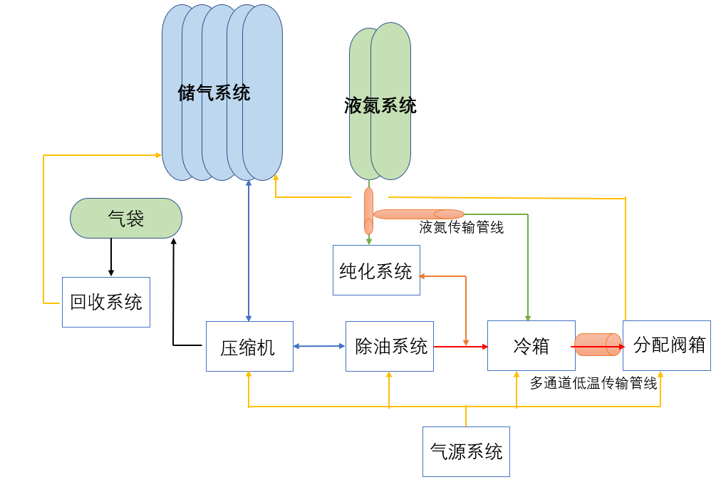
图1 低温系统结构简图
上述所有设备已经研制或采购完成，此次项目只涉及各个设备之间的管道管件采购，现场管路安装，及设备从指定地点搬运至园区就位。低温系统建设在聚变堆主机关键系统综合研究设施园区8#，9#厂房，设备的布局图如下图2所示。
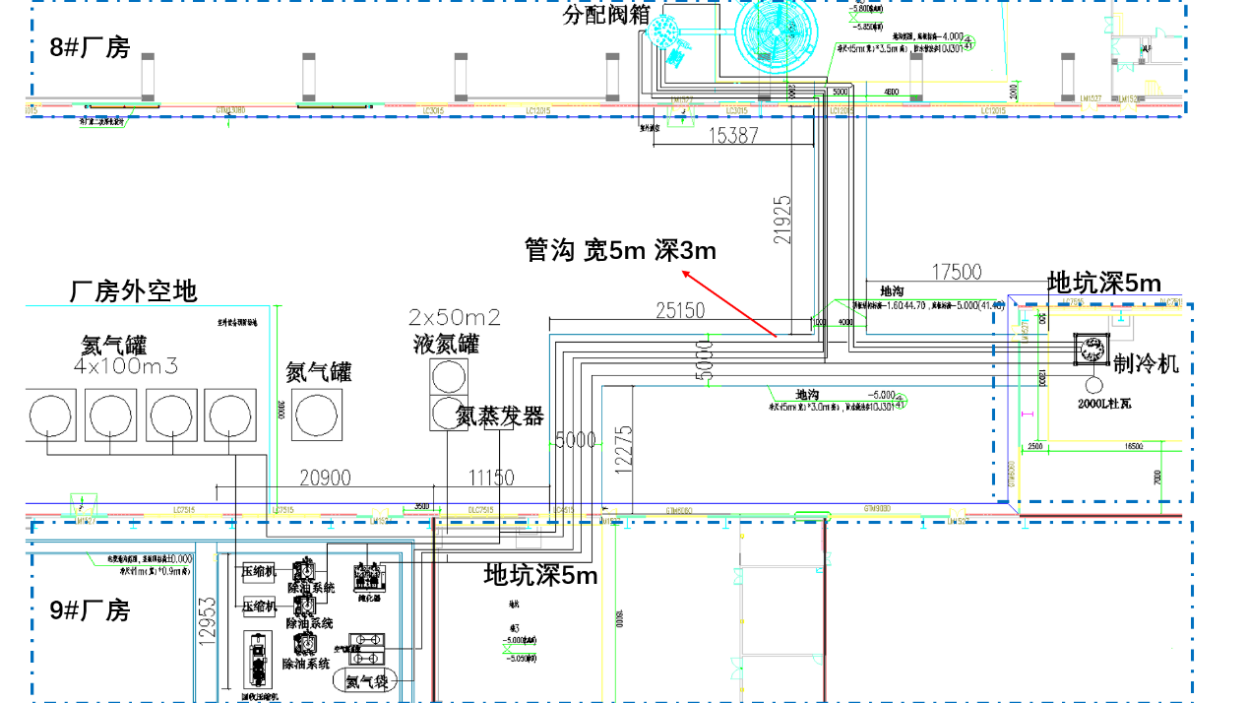
图2 厂房设备布局图

1）常温管路的设计与安装
招标所涉及的气体管路介质无特殊标明均为氦气，具体参数如下表所示。所给出管路长度只是平面量取长度仅供参考，未加入翻入地沟和翻上管架的长度，空间的转弯等长度，实际距离根据中标方管道铺设设计和现场测绘为准。
序号 | 设备名称 | 连接位置 | 管径（mm） | 根数 | 平面米数（m） | 备注
1 | 氦气储罐 | 连接回收压机 | Φ57*3 | 1 | 46 | 厂房外墙壁合理位置，开孔进入9#厂房压缩机车间
1 | 氦气储罐 | 接压缩机车间 | Φ32*2 | 4 | 32*4 | 厂房外墙壁合理位置，开孔进入9#厂房压缩机车间
1 | 氦气储罐 | 接分配阀箱 | Φ108*3 | 1 | 120 | 厂房外墙壁合理位置，开孔进入9#厂房压缩机车间
2 | 主压缩机与除油系统 | 压机接车间进气 | Φ159*4  Φ133*3 | 1  1 | 6  6 | 包括回油管若干（Φ6*1,Φ10*1.5）
2 | 主压缩机与除油系统 | 压机接除油 | Φ89*3  Φ32*2 | 2  2 | 6*2  6*2 | 包括回油管若干（Φ6*1,Φ10*1.5）
3 | 回收系统 | 回收压机接低压主管路 | Φ108*3 | 1 | 6
3 | 回收系统 | 回收压机接回收除油 | Φ57*3  Φ25*2 | 1  1 | 6  6
3 | 回收系统 | 气囊接低压主管路 | Φ89*3 | 1 | 6
3 | 回收系统 | 分配阀箱接气囊 | Φ42*2 | 1 | 120
3 | 回收系统 | 纯化器接气囊 | Φ28*1.5 | 1 | 5
4 | 冷箱 | 接主压缩机系统 | Φ108*3 | 1 | 90
4 | 冷箱 | 冷箱回压缩机站低压主路 | Φ219*4 | 1 | 90
4 | 冷箱 | 冷箱其他管路安装 | Φ159*4  Φ28*1.5  Φ48*2 | 1  2  1 | 各4
5 | 纯化系统 | 接主压缩机与除油系统 | Φ42*2  Φ28*1.5 | 2  2 | 8*2  8*2 | 包括纯化器实现其功能的所有管路。
5 | 纯化系统 | 接氦气储罐 | Φ42*2 | 1 | 22 | 包括纯化器实现其功能的所有管路。
5 | 纯化系统 | 接液氮蒸发器（氮气） | Φ38*2 | 1 | 25 | 包括纯化器实现其功能的所有管路。
6 | 气源系统  （空气） | 空气压缩机系统组装 |  |  |  | 依据空气压缩机图纸
6 | 气源系统  （空气） | 接压缩机站 | DN65 | 1 | 6
6 | 气源系统  （空气） | 接冷箱厂房 | DN65 | 1 | 90
6 | 气源系统  （空气） | 接阀箱厂房 | DN65 | 1 | 120
7 | 冷却水  （去离子水） | 9#厂房外接压缩机站 | DN200 | 2 | 80*2 | 上图左侧引入压缩机车间
8 | 氮气罐  （氮气） | 接液氮蒸发器 | DN50 | 1 | 15 | 厂房外墙壁合理位置，开孔进入9#厂房压缩机车间
8 | 氮气罐  （氮气） | 接压缩机站 | DN50 | 1 | 11 | 厂房外墙壁合理位置，开孔进入9#厂房压缩机车间
8 | 氮气罐  （氮气） | 接冷箱车间 | DN50 | 1 | 70 | 厂房外墙壁合理位置，开孔进入9#厂房压缩机车间

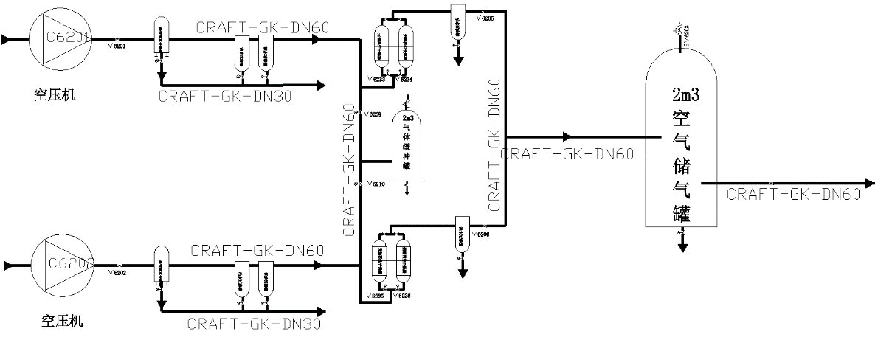
图3 空气源简图
a）从储气罐及液氮储罐进入压缩机车间的管路都采用空中架设的形式，集中在一起穿过车间外墙壁，需按照国家相关标准设计建造管道支撑和桥架，用于架空支架的固定；
b）压缩机车间内部的管路都采用沿墙架空铺设，设计建造相应的架空支架固定；
c）所有在地坑和管沟中布置的管路，需根据管路走向，设计合理的布置方式，设计相应的架空支架固定；
d）管道施工应符合设计文件、相关规范要求和本招标文件要求，管道质量控制按压力管道有关规范、规定要求执行；

2）低温传输管线设计安装
此次招标的低温传输管线内部管径如下表所示，中标方需要根据传输线的内部设计最终决定外管管径。施工内容包括低温传输管线的设计安装、内外管材外，还应包括所有零部件如真空隔断，内部支撑、多层绝热材料、冷屏、真空泵组等，实现传输线的功能。所给出的管路长度跟上述常温管路一样，只是平面量取长度仅供参考。
序号 | 设备名称 | 连接位置 | 内部管径（mm） | 根数 | 长度（m） | 备注
1 | 液氮储罐  （液氮） | 接冷箱 | Φ48*2 | 1 | 70 | 外管需设计后给定
1 | 液氮储罐  （液氮） | 接纯化器 | Φ28*1.5 | 1 | 30 | 外管需设计后给定
2 | 冷箱 | 接分配阀箱 | Φ38*2（3根），Φ48*2（1根），Φ28*1.5（1根液氮） | 1 | 80 | 外管需设计后给定

为保证输液管道表面无结霜、结露现象，液氮管道及多通道传输线内部需采用超高真空多层绝热的方式，这样的结构方式能有效的减少管道漏热，增加低温液体介质使用效率。液氮传输线为单通道双层管线，冷箱低温传输线为多通道套管传输管线。
a)中标方需根据套管设计要求，相关国家标准及招标方对与传输管线的技术要求，设计合理的方案。充分考虑内管的支撑、保温、传输冷屏、与冷箱及阀箱的真空隔断的设计与施工。根据现场安装位置，确定预制管段的分段，固定口的预留位置及封闭段的位置，充分考虑热应力产生形变而设计必要的补偿。
b)根据招标方确定的内部管路参数，设计详细的低温传输管线方案，编制施工技术方案，需招标方评审通过后方可施工。

3）储罐安装
所有储罐均为立式储罐，中标方需进行储罐基础的设计，施工与储罐的安装等工作。储罐具体参数如下，
序号 | 设备名称 | 容积 | 个数 | 设备净质量（kg） | 尺寸（m)
1 | 液氮储罐 | 50m3 | 2 | ~25000（加介质后~75吨） | 2.9*13
2 | 氦气储罐 | 100m3 | 4 | ~28810 | 3*15
3 | 氮气储罐 | 100m3 | 1 | ~28810 | 3*15
a)因上述装置属于压力容器管辖范围，其安装及使用必须严格执行行业要求，按照国家法律法规的要求，在具有资质的前提上进行基础的设计和安装，并协助招标方进行压力容器的报批报建、登记等相关工作。
b)报批报建工作作为此项目验收的一项内容，中标方负责按照中华人民共和国国家市场监督管理总局颁发的TSG 08-2017《特种设备使用管理规则》中规定，向所在地使用登记机关申请办理压力容器、压力管道的安装及使用登记，领取《特种设备使用登记证》，招标方负责配合提供罐体相关资料。
c)压力容器安装申报，中标方负责办理压力容器的安装申请报批手续，并协助办理安装地园区内的各项手续。安装单位还须提交如下资料：《压力容器安装申报表》；安装单位资质证明；施工工艺方案；焊接工艺评定或焊接模拟试验报告；质保手册；进场人员名单及其资质证明；安装合同副本等。
d)压力容器使用登记，中标方负责办理压力容器使用登记证，办理时需提供以下资料：压力容器登记卡；安全技术规范要求的设计文件、产品质量合格证明、安装及使用维修说明、制造过程监督检验证明；安装过程监督检验证明；压力容器安装质量证明书；压力容器使用安全管理的有关规章制度等。

4）钢架结构设计安装
此次招标需设计的钢架结构，分别为氦气气袋和冷箱支撑钢架平台，需求如下表所示，
序号 | 设备名称 | 大约尺寸（m) | 设备重量
1 | 气袋平台 | ~6*10*6 | ~1吨
2 | 冷箱平台 | ~6*12*5 | ~10吨
a)中标方应依据气袋、冷箱、现场情况进行钢结构工程设计，钢架尺寸结构根据设计而定，根据钢结构工程设计图纸，受力分析报告及相关设计文件，需提交招标方审核确认。
b)中标方依据审核确认后的文件对钢平台的安装主材、设备及配套辅材进行采购，并安装。中标方采购提供的各种材料和设备均要求选用符合国家标准和规范产品。

5）采购阀门及辅材
此次招标涉及的采购辅材包括阀门，管件，辅助设备等，不包括采集元件，包括在施工过程中产生的零星加工，具体参数如下表所示，
回收系统
阀门及管件(SUS30408)
序号 | 名称 | 要求 | 数量 | 备注
1 | 爆破膜 | DN80，5bara | 1
2 | 单向截止阀 | DN80,PN6 | 1 | 配法兰
3 | 过滤器 | DN80,PN6 | 1 | 配法兰
4 | 隔膜阀 | DN80,PN6 | 1 | 配法兰
5 | 电磁阀（常闭） | DN80,PN6 | 1 | 配法兰
设备
序号 | 名称 | 型号 | 数量 | 备注
1 | 气囊 | 订制50m3 | 1 | 悬挂方式
中压储罐
阀门及管件(SUS30408)
序号 | 名称 | 要求 | 数量 | 备注
1 | 储罐抽空阀 | DN40PN25 | 1 | 波纹管软密封
2 | 储罐泄压 | DN50PN25 | 2 | 波纹管软密封
3 | 放空阀 | DN50PN6 | 2 | 隔膜阀
4 | 进储罐阀门 | DN50PN25 | 8 | 波纹管软密封
5 | 回气阀门 | DN150~200PN25 | 2 | 波纹管软密封
气动调节阀（及过滤器）
序号 | 名称 | 要求 | 数量 | 备注
1 | 补气阀 | PN25DN25 | 2
2 | 补气阀过滤器 | PN25DN25，200目 | 2
主压机系统：
阀门及管件(SUS30408)
序号 | 名称 | 要求 | 数量 | 备注
1 | 安全阀 | DN40~50,4bar | 1
2 | 手动泄压截止阀 | DN50PN6 | 1
3 | 进气隔膜阀 | DN150PN6 | 1
4 | 进气膨胀节 | DN150PN6 | 1
5 | 进气过滤器 | 订制 | 1
6 | 进气隔膜阀 | DN125PN6 | 1
7 | 进气膨胀节 | DN125PN6 | 1
8 | 进气过滤器 | 订制 | 1
9 | 回油 | DN6 | 2
10 | 冷却水流量计 | 使用流量15t/h，5bara | 2
气动调节阀（及过滤器）
 | 名称 | 要求 | 数量 | 备注
1 | 泄压 | PN6DN50，130g/s | 2
2 | 泄压阀过滤器 | PN6DN50，200目 | 2
a）阀门生产厂家应建有包括ISO9001质量管理体系在内的完善质量保证体系，并取得相应等级的特种设备制造许可证；若为进口阀门，需提供原产地证明和说明书；
b）各类气动阀、减压阀等采用国内外知名品牌的优质产品，需根据招标方建议的品牌购买阀门，如勃朗蜀威，斯维洛克，埃美柯，沪宣等品牌，如有性能更好的产品需得到招标方许可方能更换，保证其性能可靠；
c）阀门需进行禁油处理，并满足洁净气体的使用要求；
d）阀门应逐个进行强度试验和密封性试验，出具检测报告。

2.3.3 施工总则

1）原材料的要求
此招标文件常温管路及管道连接的法兰、管件、支撑件等均采用S30408不锈钢无缝钢管，及S30408不锈钢，低温传输管线内管采用S316L不锈钢无缝钢管；
a）不锈钢无缝钢管应采用久立，青山，益宏等大型知名企业生产的产品；应建有包括ISO9001质量管理系统在内完善的质量保证体系，有中华人民共和国特种设备制造许可证（压力管道元件）；
b）不锈钢无缝钢管除需满足GB/T 14976-2012（流体输送用不锈钢无缝钢管）规范要求，钢管出厂前应进行扩口、压扁、水压试验、超声波检测等，并提供材质单、合格证、质量保证书；管道内外表面进行抛光处理，满足Ba级别；
d)中标方对管道，部件，设备及阀门等材料，保证质量应符合相应的国家标准。需招标方最终确认后方可购买。中标方需提供详细的供货清单，清单中需要说明设备或部件名称、型号及规格、数量、生产厂家、说明书材质证明等内容。中标方所采购材料设备质量等级需经招标方同意方可使用。根据系统进行标识和编号。

2）管路设计要求
a)每条管路上都应根据管路走向配有必须的附件，如弯头、三通、变径管、法兰、波纹管、KF抽气口、仪表阀接管等以满足设计需求，以及因设备安装产生的零星工程所需费用包含在投标报价中，后期不予计量。
b）此系统除了中压储罐外，所有管道工作压力小于1.6Mpa；
c）所有管道需要做相应的固定支撑，根据实际需求进行设计。考虑在有限利用空间内布置设备与管路，并预留充足检修、吊装空间。
d）安装管道采取步步高或步步低的原则铺设，水平管道安装坡度要符合设计规定；

3）安装施工要求
a)所有管路安装前需进行酒精清洗，切割完毕的管材要保证内部的清洁度，吹洗干净后方可使用；水管管道内部通去离子水，需要对管道表面做保温处理；所有管路都需保证内部无油污、焊渣及其他污渍等缺陷。
b)管道连接焊接采用氩弧焊，焊接时应严防铁锈、焊渣等掉入管内；焊接前提供焊接作业指导书。
c）高压储罐的施工依据 SH/T 3542－2007 石油化工静设备安装工程施工规范 及NB/T 47041－2014塔式容器 相关要求进行施工作业。
d）低温传输管线为特殊的管路安装，需在安装前向招标方提交并会签设计文档、安装作业指导书。安装过程中要保证每条焊缝的质量，进行分段的检漏。安装完毕后还需进行整体的检漏。
e)每天施工结束后需及时清理运走物料设备，保持现场安全整洁，否则处以罚款；施工现场作业环境复杂，作业过程中不得影响其他系统，如有损坏周围设备应及时恢复并赔偿损失。
f)总包方应负责提供一切必要的警告标志、防护装置和劳动保护措施，以保证工作人员的安全。
本技术要求提出的是最低限度的技术要求，并未对一切技术细节做出规定，也未充分引述有关标准和规范的条文，中标人应提供符合有关GB最新版本的标准和本要求的优质产品。

2.3.3技术性能及参数要求

1）常温管路
根据系统不同管路设计压力，进行符合国家标准及规定的打压检漏实验，保压24小时，压力不降，并出具检漏报告。打压氦质谱检漏，吸枪检测焊缝漏率优于5×10⁻⁷Pa m3/s ；吸枪检测法兰漏率优于5×10⁻⁶Pa m3/s。

2）低温传输管线
系统总装后，管道在常温时真空度应优于5×10⁻²Pa；系统总体常温漏率优于1E-9Pa m3/s 。

3）储罐安装
储罐基础凝土强度等级不低于C30，场地地坪浇筑混凝土强度等级不低于C25，需提交专业资质单位出具的基础设计报告。压力储罐安装相应参数根据 TSG 21-2016 固定式压力容器安全技术监察规程进行检测。提交压力容器报批报建及使用证的相关证件及文件。

2.3.4 检查、检验和试验
1）管道的检查、检验和试验按《工业金属管道工程施工质量验收规范》GB50184-2011中相关规定执行；
3）采用气压试验，试验压力为设计压力的1.15倍，且现场必须制定安全有效的防护措施。管道试压方法及步骤按《工业金属管道工程施工规范》(GB50235-2010)的要求进行；
4）水路完成后按照实际压力1.5倍进行水压测试，各连接部位不允许有渗漏现象，测试时保压观察压降，焊缝、连接处观察是否有水珠析出。
5）管道压力试验合格后，再用氮气进行吹扫。
本工程竣工验收前应经过试运行合格，系统性能及使用安全性需经过使用单位（中科院等离子所）确认认可，系统涉及压力容器及相关安全附件的应取得使用登记及校检合格证书，且工程竣工资料已经整理齐全，具备以上条件的方可办理工程移交。

2.4供货范围
1）设备
本项目包括设计、采购及施工等全过程的管理及组织实施。包含但不限于该项目整体规划区域勘察、方案设计、施工图设计、在施工期间提供相关技术服务等，以及项目所有材料采购、施工及施工管理直至竣工验收、整体移交、质量缺陷责任期内的缺陷修复和保修工作。
2）服务
合同签定后，中标方指定负责本工程的项目经理，负责协调中标方在工程全过程的各项工作，如工程进度、设计制造、图纸文件、制造确认、包装运输、现场安装、调试验收等。
3）交货
a）交货时间：合同签订后3个月
b）交货地点：合肥市庐阳区，聚变堆主机关键系统综合研究设施园区，8#，9#实验厂房。
4）包装
a）中标方应负责包装、交货以及由此发生的费用。
b）包装箱上有明显的包装储运图示标志，并标明订货号和发货号。
5）运输
a）中标方在报价中应包含招标方设备从指定地点到系统现场的运费、在项目现场的安装调试费用。
b）设备要求一次全部运输，运输时所有零部件不丢失、不损坏、不受潮和不腐蚀。如果交货后发现有损害，由此发生的维修、更换、合同延期赔偿等一切费用由中标方负责。
6）安装
a）所有管道，设备现场安装，焊接，检测。投标人需在投标文件中提交施工人员名单，并确保现场施工由持证人员操作，且操作人员必须与提交人员名单一致，如有违反，招标方有权终止与中标人的合同。
b）中标方必须提供为工程顺利进行所需的机具，耗材且所用机具符合法定安全要求，特种操作人员须持证上岗。
7）维修
a）保修期自采购方验收通过之日开始计算。保修期12个月，12个月内需提供维修服务，保修期内中标方应提供全免费保修。
b）维修响应时间：本项目中标方应迅速对用户的要求做出响应，并确定负责维修的工程师名单及服务时间，一般问题应在8小时内解决，重大问题或其他无法迅速解决的问题应在24小时内解决，否则中标方应赔偿相应损失。
8）文件
文件图纸主要包括过程文件、物项供应文件、施工安装文件、调试运行文件和竣工文件（图纸）等内容，中标方需移交技术资料完毕。至少包括（但不限于）如下资料：
a）过程文件为施工期间产生的质量控制文件；详尽图纸和技术文件，包括管路走向图、设备总图、部件总图、分图和必要的零件图、计算资料等；设计修改文件、采购及检验等过程产生的文件，此类文件需要留存并交由招标方存档。
b）物项供应文件为物项合格证、质量证明书、设计说明书、安装说明书、使用说明书、维护及检修说明书等说明文件，设备出厂试验报告、检测报告、图册等记录，以及装箱清单和供应一览表（含备品备件）等。
c）施工安装文件为施工质量计划、施工方案文件、土建施工文件等。
d）调试运行文件为各项试验的操作规程、调试大纲、调试报告等文件。详细的产品质量文件，包括材质检验、焊接、热处理、加工质量、外形尺寸、气压试验和性能检验等的证明；
e）竣工文件为装置验收后，装置的最终状态下各系统的竣工图和最终验收调试报告等。
f）招标方提供的图纸及技术文件，中标方未经允许不得私自利用或转让给第三方。
9）验收测试
a）最终验收测试计划由中标方制定，招标方批准。
10）质量保证
a）中标方应对施工现场进行有效管理，接受招标方现场代表和主管部门的检查督促，确保工程质量和施工安全。
b）中标方应提供项目全过程的质量计划，并于合同签订10日内提交该质量计划。非标设备及装置整体的MIP（加工制造检验计划）必须在正式开工前2周内提交业主方进行审核。在进行招标方所设置的控制点的活动之前10个工作日通知招标方，并等待招标方代表到达现场进行验证。
c）中标人各道工序、分项工程检查验收：坚持上道工序不经检查验收或验收不合格，不得进行下道工序施工的原则。上道工序完工后，先由中标人进行自检，自检合格后，填写报验申请表，书面通知现场业主人员到现场检查验收，经检验合格后业主人员予以签认；
b）中标方应保证包括中外购件在内的所有零部件，在其制造过程中的所有工艺、材料、试验等均符合本招标文件的规定，且必须符合相关国家和行业标准。中标方应保证所有选用的材料和零件应该是新的未经使用过的高质量产品，不存在任何影响到性能的缺陷。
e）投标人中标后需要在2周内召开项目启动会；每月递交月度进展报告。
f）投标人中标后须接受招标人对其单位履约能力的考察，工程施工期间，若发现中标人有挂靠、转包等违规行为，招标人有权终止合同。同时进一步追究相关责任；
g）本工程工期要求紧，投标人投标报价时应充分考虑因项目建设需要可能发生的如夜间施工、人员及机械加大投入、恶劣气候下施工等一切费用的产生，文明施工等费用投入、政府及相关社会组织参观接待以及维稳协调等产生的费用，后期不得以任何名义要求增加工程造价。
11）备品备件
投标人应提供系统正常运行所需的备品备件、操作维保工具、易损部件清单和价格表，费用包含在投标报价中，后期不单独予以计量。非标准备品备件、易损部件需提供制作加工图纸。如若投标人提供的备品备件无法满足实际运行所需，必须及时补足，费用含在报价中。

